4: **Frage der biologischen Funktion von Emotionen**

-Emotionen sind durch natürliche Selektion entstandene Merkmale, wodurch die Fitness (Überlebenschancen) erhöht wurde

-Mit gewissen Emotionen zu reagieren hat Vorteile beim Überleben gebracht

-Gewisse Basisemotionen sind in den Genen verankert, welche wir ausdrücken & bei anderen erkennen können

5: **Konfrontation mit Situation, Objekt,... -> Emotionale Reaktion**:

Wenn Überleben gefährdet -> Emotion negativ

Wenn Überleben gefördert -> Emotion positiv

6: Wir reagieren mit positiven Emotionen auf Nahrung/ Flüssigkeit zu sich nehmen, Sex, Nähe zu anderen Menschen, Sicherheit, Bewältigung von Herausforderungen, Soziale Einflussnahme, Explorieren neuartiger, Befriedigung versprechender Umwelten

7: Wir reagieren mit negativen Emotionen auf Verletzung/ Schmerz, Kälte, Dehydration, soziale Isolation, Zurückweisung, Misserfolg, Verlust an sozialem Status, Explorieren möglicher bedrohlicher Umwelten

9&10: **Darwin:**

-Emotionen sind psychische Zustände, die durch die Bewertung von Objekten, Ereignissen & Situationen entstehen

-Emotionen sind mit einem bestimmten Emotionsausdruck verbunden (Mimik, Gestik, Körperhaltung)

-Emotionsausdruck ist der Kern von Darwins Forschung

-Vergleich von Emotionsausdrücken bei Mensch & Tier soll Evolutionstheorie untermauern

-Beschäftigte sich mit Entwicklung der mimischen Ausdrücke

11: **6 Forschungsmethoden von Darwin**

-Vergleich des Emotionsausdrucks Mensch/ Tier

-Intrakulturelle Beurteilungen des Emotionsausdrucks

-Interkultureller Vergleich des Emotionsausdrucks (Universalität)

-Beobachtung des Emotionsausdrucks von Kindern, Blindgeborenen & psychiatrischen Patienten

12: **Kritik an Darwins Forschung**

-Zu kleine Stichproben

-Er hat andere Kulturen nicht selbst beobachtet / befragt -> Validität fragwürdig

-Er hat Suggestivfragen benutzt (“Wird Überraschung durch offenen Mund ausgedrückt?” anstatt “Wie wird Überraschung ausgedrückt?”)

13: Der Ausdruck von Emotionen ist **nicht eine Nachahmung**, da selbst Blindgeborene/Neugeborene die gleichen Ausdrücke haben wie normale Kinder und Erwachsene. **Emotionsausdrücke werden vererbt.**

14&15: **Warum sind bestimmte Emotionen mit einem ganz spezifischen Emotionsausdruck verbunden?**

Darwin: Die Mimik zu einer gewissen Emotion hatte ursprünglich eine bestimmte Funktion (Bsp: Ekel-> Nase rümpfen, um giftige Dämpfe nicht hineinzulassen)

Diese Ausdrucksbewegungen haben sich danach automatisiert, wodurch sie auch in anderen Situationen benutzt werden.

16: **Biologische Funktion des Emotionsausdrucks**:

-Organismische Funktion (Bsp: weit geöffnete Augen bei Überraschung verbessert Informationsaufnahme, geöffneter Mund erleichtert Atmung)

-Kommunikative Funktion (Bsp: Information über Gefühlszustand und Handlungsimplikationen)

-Information, Warnung, Appell

17: **Kernaussagen evolutionsbiologischer Ansätze**

-Emotionen sind durch Evolution entstanden. Emotionen verschaffen Überlebensvorteile

-Verhalten, dass dem Überleben dient führt zu positiver Emotion

-Verhalten, dass dem Überleben schadet führt zu negativer Emotion

19&20: **Paul Ekmans neuro-kulturelle Emotionstheorie**

-7 Basisemotionen: Ärger, Ekel, Furcht, Freude, Traurigkeit, Überraschung, Verachtung

-Diese Basisemotionen und die zugrundeliegenden Mechanismen haben sich durch natürliche Selektion gebildet

-Jede der 7 Basisemotionen ist durch ein bestimmtes Gefühl, bestimmte physiologische Veränderungen und einen spezifischen mimischen Ausdruck gekennzeichnet

-Wird eine Basisemotion ausgelöst, wird das zugehörige angeborene mimische Programm aktiviert

-Die angeborenen Tendenzen zum mimischen Ausdruck können willentlich kontrolliert werden

-Durch zunehmende Sozialisation kommt es zu mehr Kontrolle über diese Ausdrücke, abhängig von **Darstellungsregeln (display rules)** -> EMotionsausdruck kulturell überformt

21: **Studie zur interkulturellen Universalität des Gesichtsausdrucks**

-Standardmethode: Angehörige verschiedener Kulturen mit Schriftsprache sahen Fotos von Gesichtsausdrücken der Basisemotionen

-Frage an VPN: “Welche Emotion wird dargestellt?”

-Antwort: Liste mit sieben Emotionswörtern

22: **Ergebnisse Ekman**

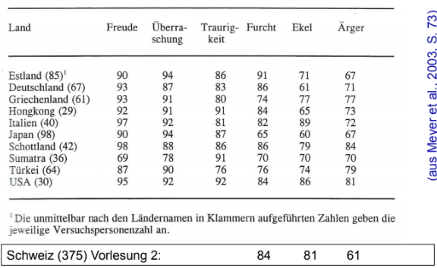

-Resultate bei allen geprobten Kulturen etwa gleich hoch

23:**Diskussion Ergebnisse Ekman**

In allen untersuchten Kulturen wählte die Mehrheit der Probanden (> 67%) die richtigen Emotionen zur Beschreibung der Fotos aus.

Methodische Einwände:

-Probanden waren Studierende

-Gestellte Emotionen

-Nur sehr typische Emotionsausdrücke dargestellt

-Antwortformat

24&25: **Studien zur interkulturellen Universalität des Gesichtsausdrucks**

Methode für „visuell isolierte“ Kulturen ohne Schriftsprache: Kurze emotionsauslösende Episoden

werden erzählt.

**visuell isoliert**: Hatte nie Kontakt mit Bildmaterial

-Episoden stammen von den Stammesangehörigen

-„Welches Foto passt zu der Geschichte?“

-Bildvorlagen: Je drei Fotos mit unterschiedlichen Gesichtsausdrücken

-Für fast alle Geschichten lag die Zuordnungsrate zwischen 64% und 100%.

-Bei Furcht-Überraschung keine überzufällig korrekten Zuordnungen

26: **Stolz und Scham** sind zwar keine Basisemotionen, sind aber trotzdem sehr gut verankert sowohl beim Menschen als auch bei gewissen Tieren.

27-32: **Der nonverbale Ausdruck von Stolz und Scham nach Erfolg/Misserfolg**

1: Ist der nonverbale Ausdruck von Stolz und Scham in verschiedenen Kulturen als Reaktion auf Erfolg/Misserfolg zu beobachten?

2: Ist der nonverbale Ausdruck von Stolz und Scham ein Ergebnis von Beobachtung und Modelllernen oder angeboren?

Methode:

Beobachtung des nonverbalen Verhaltens auf Erfolg und Misserfolg in einem lebensnahen Kontext

- Athleten (Judo) der Olympiade und Paralympics 2004

- n = 87 Sehende, n = 54 Blinde (mit angeborener Blindheit)

-Sportfotograd macht Foto unmittelbar nach Wettkampf

-Fotos wurden hinsichtlich bestimmter Merkmale in Mimik und Körperhaltung kodiert

-Ergebnisse sehende Athleten:

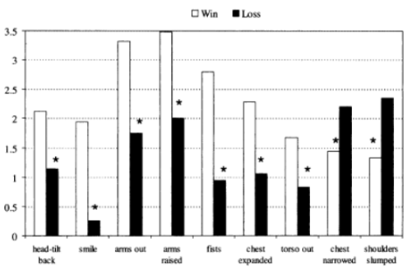

-Ergebnisse blinde Athleten

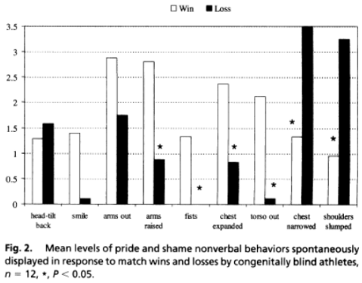

33: **Ekmans display rules (Ausdruckskontrolle)**

-Durch Sozialisationsprozesse erworben

-Kulturabhängige soziale Norm (Europäisch/amerikanisch/Interdependenten Kontexte (Japan,...))

In europäischen Kontexten: Man muss einzigartig sein, man muss sich zeigen, weshalb egoistisches, aggressives Verhalten eher vorkommt.

-Strategischer Einsatz des Gefühlsausdruck: intensivieren, abschwächen, neutralisieren, maskieren

36: **Studie zur Ausdruckskontrolle**

US-Amerikaner und Japaner sahen belastende Filme (chirurgische Eingriffe, Unfälle)

UV: Film allein oder mit Versuchsleiter ansehen

AV: Gesichtsausdruck beim betrachten des Films

Ergebnis allein: beide Gruppen zeigten den gleichen Ausdruck

Ergebnis mit Versuchsleiter: Japaner zeigen viel häufiger ein Lächeln als Amerikaner

39: **Acht Basisemotionen nach Plutchik: Auslöser, Komponenten und Funktionen**

40: **Basisemotionen bei Ekman, Izard, Plutchik**

44: **Emotionen aus aktueller evolutionspsychologischer Perspektive**

-Seit etwa 40 Jahren neue Sichtweise innerhalb der Psychologie, die auf Darwins Theorien zurückgeht.

-Sociobiology

-Zentrale Annahme: Individuelle Organismen verhalten sich so, dass ihre inklusive Fitness maximiert wird, indem sie so viele ihrer Gene wie möglich weitergeben.

45: Zwei zentrale Grundannahmen der modernen evolutionären Psychologie

46: **Eifersucht aus psychobiologischer Perspektive**

-Leidenschaftliches Streben nach Alleinbesitz der emotionalen Zuwendung einer Bezugsperson mit der Angst vor tatsächlichen oder vermuteten Konkurrenten.

-Einschätzung: Findet eine Bedrohung der Beziehung statt? -> Aktivierung des Eifersuchtsprogramms

-Eifersuchtsprogramm erhöht inklusive Fitness eifersüchtiger Individuen

-Eifersuchtsprogramm für Männer und Frauen unterschiedlich, sexuelle Untreue des Partners/der Partnerin tangiert den Reproduktionserfolg unterschiedlich

47: